«Значение сказок в жизни ребенка»

У каждого человека есть своя первая и самая любимая сказка. Сказка, которую мы проносим в своем сердце через всю жизнь. И у каждого она разная.
А почему? В чем здесь глубинный смысл?
В каждой прочитанной нами сказке, можно найти, как и полный перечень человеческих проблем, так и пути и способы их решения. Сказки не так просты, какими кажутся на первый взгляд - они похожи на многослойный пирог. В детстве мы видим первый слой, он является самым понятным, а с возрастом нам открывается более глубинный смысл вложенного замысла в сказку. И чем короче сказка, тем больше она имеет объем вложенной в нее информации. А в таком случае сказки не менее нужны родителям, чем их детям.
Как пример - предлагаю разобрать сказку «Колобок». Все, вы, хорошо помните, как колобок убегает из дома, чтобы увидеть мир. Безусловно, что он имеет большую тягу к приключениям. По характерологическим признакам он является энергичным, коммуникабельным, достаточно активным, подвижным, живым, имеет хороший характер и безграничное желание узнать что-то интересное, неизвестное. Тип темперамента - скорее, сангвиник.
На пути к неизведанным приключениям он встречает несколько персонажей, которые становятся ему помехой. Но Колобок умеет договариваться с каждым - даже самого отрицательного героя из сказки смог убедить отпустить его. Со временем, уже будучи уверенным в себе, как сформировавшаяся личность, путешественник теряет бдительность, его самоуверенность, дерзость подавляет такие психологические процессы, как внимательность и наблюдательность - и его, с помощью обмана, съедает Лиса. Данный сюжет сказки встречается в сказках многих народов мира. Он является поучительным, потому что несет в себе мудрость народа, которая передается в поколениях от предков к грядущим потомкам.
Какие уроки можно из этой сказки вынести и чему научить ребенка, рассказывая ее:
- Не терять чувство самоконтроля. Всегда можно найти выход из ситуации и противостоять тому, кто оскорбляет: позвать на помощь друзей, проявить хитрость. Ведь Колобка мог бы еще съесть Заяц, если бы наш герой не схитрил: «Давай, я тебе песенку спою!» Или все же, просто убежать, - так и поступал каждый раз Колобок, пропев песенку.
- Не доверять первому встречному. В жизни встречаются разные люди, как доброжелательные, так и наоборот. На всякий случай, всегда нужно быть на все готовым, ведь не всегда нехорошие люди прямо и откровенно дают понять: «Я тебя съем!» Большинство, в отношении к вам, могут поступить, как хитрая Лисичка, усыпить вашу бдительность лестью и искусно сыгранной добротой; поэтому, здесь стоит быть очень осторожным, чтобы разгадать намерения людей.
- Выбирать правильный путь в жизни. Об этом стоит с ребенком говорить в самом конце. Ведь Колобок был испечен с соответствующей целью, Дедушка и Бабушка возлагали на него свои надежды, а наш непослушный герой испортил жизнь и себе и им.
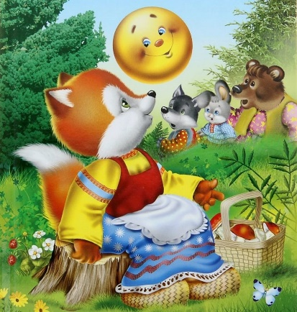
У каждого человека есть свои способности, это является признаком назначения каждого в этом мире. Согласно данным признакам и призванию души - люди, как правило, стараются выбирать себе профессию, вид деятельности, занятие. И, безусловно, сделав правильный выбор профессии - человек сможет реализовать свои таланты в жизни, а своими успехами приносить большую пользу себе, родным и обществу, и получить от своей профессиональной деятельности еще и удовольствие. Самоутвердиться.
Рекомендации родителям

- Не пытайтесь поменять чтение сказки, на просмотр мультфильмов. Даже при большой занятости найдите время для чтения в кругу семьи или перед сном. 15 минут в день - это немного для живого, эмоционального отображения сказки вами для вашего ребенка, но это очень важно для психологического ее развития.
- Перед тем, как читать незнакомую сказку сыну или дочери, быстро пробегите ее глазами.
- Не стоит читать грустные сказки ребенку на ночь. Потому что тяжело будет представить, что ребенку может присниться после такой сказки.
- Дети должны знать и понимать, что в жизни есть, кроме «внешней», «внутренняя» сторона (основной воспитательный смысл сказки). Поговорите об этом с ребенком, тонко, осторожно выбирая момент.

